**«Мало Александровка ауылының негізгі орта мектебі» КММ-де «Өзін-өзі тану» пәні бойынша өткен онкүндік бойынша есеп.**

«Өзін-өзі тану: махаббат және шығармашылық педагогикасы» онкүндігінің жоспары негізінде Мало-Александровка ауылының негізгі орта мектебі» КММ-де бірқатар іс-шаралар,соның ішінде оқушылардың шығармашылық жұмыстарының көрмесі ұйымдастырылды.

**2020 жылдың 2 ақпаны. Бірінші күн. «Онкүндіктің ашылуы»**  **«Өзін-өзі тану:**махаббат және шығармашылық педагогикасы»

**Мақсаты:** «Өзін-өзі тану» пәні арқылы мектеп оқушылары арасында рухани құндылықтарды қалыптастыра отыра, үйлесімді жеке тұлғаны тәрбиелеу болып табылады. Онкүндік бойы шектеу шаралары шеңберінде барлық нормалар санитарлық-эпидемиологиялық талаптарға сәйкес жүргізілді. «Өзін-өзі тану» онкүндігі туралы ақпарат қабырға стендінде берілді.

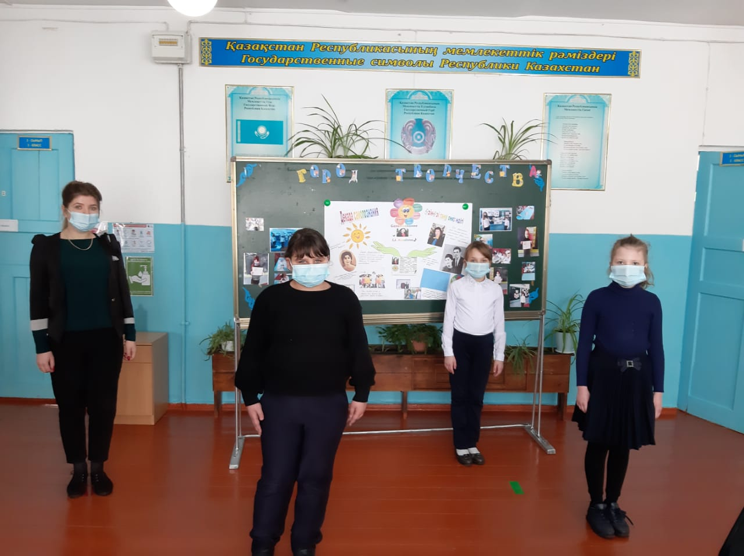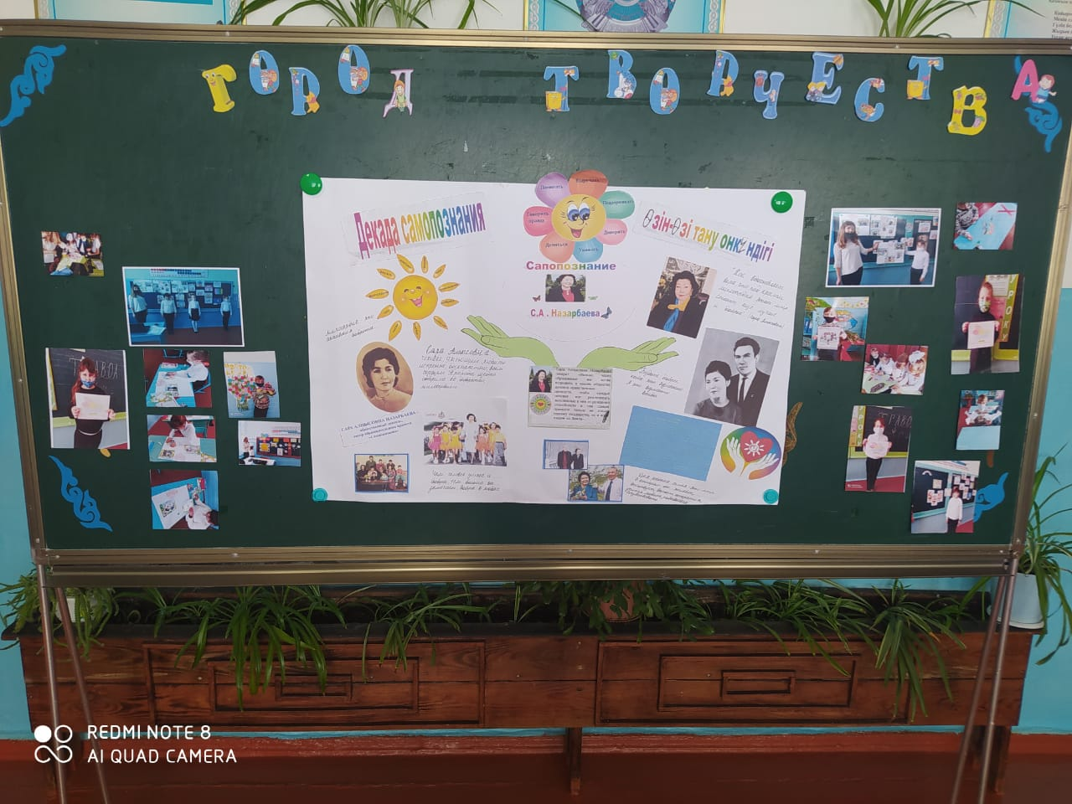

**3 ақпан күні «Өзін-өзі тану:**махаббат және шығармашылық педагогикасы» атты онкүндікте «Мейірім төгетін ана» атты кітап көрмесі ұйымдастырылды.Онда Сара Алпысқызының кітаптары қойылды.

Оқушыларды «Өзін-өзі тану» адамгершілік-рухани білім беру бағдарламасының авторы Сара Алпысқызы Назарбаеваның әлеуметтік қызметімен және өмірбаянымен таныстыру, жас ұрпақ бойына мейірімділікке тәрбиелеу, достыққа ​​және бір-біріне қамқор бола білуге ​​баулу .